Справка о проведенном мероприятии в рамках Недели безопасности дорожного движения 23.09-27.09.2019 г в МАОУСОШ №166 г. Екатеринбурга
27.09.2019 г. в десятых и одиннадцатых классах проведено мероприятие
«фишбоун».
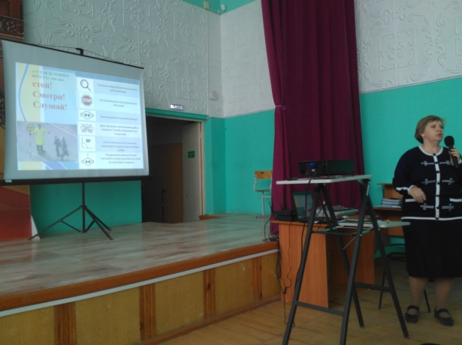
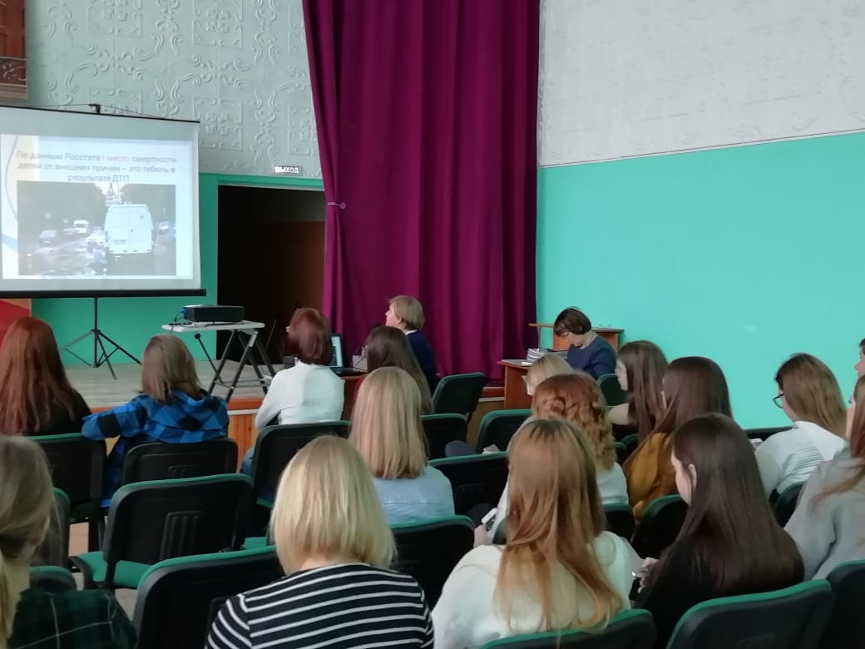
Мероприятие провела ответственный по ДДТТ Паньшина Н.Л. Сначала учащимся была показана презентация с анализом аварийности по России и в Железнодорожном районе и озвучены причины ДТП с подростками. Были разобраны «дорожные ловушки», в которые часто попадают учащиеся. Старшеклассники должны уметь разбирать причины ДТП. Поэтому был использован метод «фишбоун». Разобрано смертельное ДТП в Чернигове с подростками. Учащиеся называли причины ДТП и решение причин возникновения ДТП. Старшеклассники посмотрели ролик о необходимости иметь на одежде световозвращающие элементы и ролик о влиянии капюшонов и наушников на дорожную безопасность.
